…………………………………………………………. LİSESİ COĞRAFYA 9 DERS PLANI
BÖLÜM I
Dersin adı | Coğrafya 9 | TARİH | 26-30/12/2022
Sınıf | 9 | SÜRE | 40 + 40 dk
Öğrenme alanı | A) Doğal Sistemler
Konu | ATMOSFER ve ÖZELLİKLERİ, ATMOSFERİN KATMANLARI
BÖLÜM II
Hedef ve Davranışlar Kazanımlar | 9.1.9. Atmosferin katmanları ve özellikleri ile hava olaylarını ilişkilendirir.
Coğrafi Beceriler | Coğrafi gözlem, Kanıt kullanma, Tablo, grafik ile diyagram hazırlama ve yorumlama
Güvenlik Önlemleri (Varsa): | ---
Öğretme-Öğrenme-Yöntem ve Teknikleri | Atmosferin tanımı, atmosferde bulunan gazların oranları ve atmosferin etkilerine değinilir.  Atmosferin katmanlarının özellikleri görseller üzerinden verilir.
Kullanılan Eğitim Teknolojileri-Araç, Gereçler ve Kaynakça  * Öğretmen  * Öğrenci | Ders kitabı ve yardımcı kitaplar, Etkileşimli tahta, EBA Ders materyalleri, bilgisayar, animasyon ve videolar, haritalar, yeryüzüne ait uydu görüntüleri, grafik, resim ve şekiller. Hava tahmin bültenleri, İnternet
Öğretme-Öğrenme Etkinlikleri
ATMOSFER ve ÖZELLİKLERİ

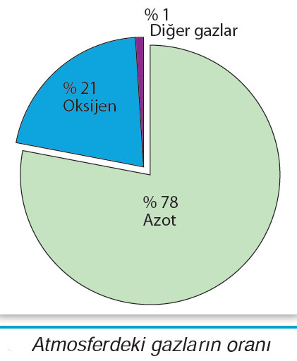
Dünya’nın etrafında, diğer gezegenlerden farklı olarak canlıların yaşaması için gerekli olan gazlar bulunur. Yer çekiminin etkisiyle Dünya’nın dışını çepeçevre saran bu gaz tabakasına nefes alınan küre anlamına gelen atmosfer (hava küre) adı verilir. Atmosferde meydana gelen olaylara da hava olayları denir. Atmosfer, birbirinden farklı yapıda gazların bir araya gelmesiyle oluşmuştur.

Atmosferde her zaman bulunan ve oranı değişmeyen gazlar; azot, oksijen ve asal gazlardır (argon, kripton, hidrojen, ksenon, neon, helyum vb.). Bu gazlar, yaşamın devamı ve çeşitli hava olaylarının gerçekleşebilmesi için belirli oranda atmosferde bulunmaktadır.

Atmosferde her zaman bulunan ve oranı değişen gazlar; su buharı ve karbondioksittir. Atmosferde çok az bulunan su buharının oranı yere ve zamana göre değişir. Örneğin Ekvator’a yakın nemli yerlerde su buharının oranı fazla (%2-3), kutuplara yakın soğuk yerlerde ise su buharının oranı azdır (%0,25).Güneş ışınlarını emme ve saklama özelliği olan bu gazların atmosferdeki miktarında meydana gelen değişmeler hava sıcaklığını etkilemektedir. Özellikle son yüzyılda sanayileşmenin hızlanmasına bağlı olarak artış gösteren karbondioksit, iklimler üzerinde olumsuz etkiler yaşanmasına neden olmuştur.

Ozon gazı yeryüzüne yakın yerlerde çok azdır. Güneş ışınlarının etkisiyle öğleye doğru miktarı artmaya başlar. Ozon gazı, atmosferin üst kısımlarında morötesi (ultraviyole) ışınlarını emerek yeryüzüne ulaşmasını engeller. Atmosferde irili ufaklı toz tanecikleri bulunur. Tozlar, rüzgârların etkisiyle atmosfere karışır ve yağışın oluşmasında önemli bir rol oynar. Su buharı toz taneciklerine tutunarak yağmura, kara ve buz kristallerine dönüşür.
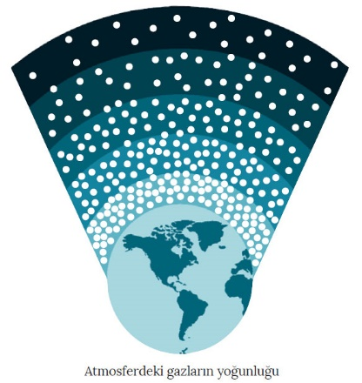
Yer çekiminin etkisiyle uzaya dağılamayan gazlar Dünya’nın çevresini sarmıştır. Bununla birlikte, sıcaklığın Ekvator’dan kutuplara doğru azalması ve günlük hareketin etkisiyle atmosferin şekli Dünya’nın şekline benzemiştir. Atmosfer yaklaşık 10.000 km’lik bir kalınlığa sahiptir. Ancak gazların büyük bir kısmı (%97), yer çekiminin etkisiyle yeryüzüne yakındır.

Atmosferin etkileri şunlardır:
• İçindeki gazların belirli oranlarda bulunması canlıların yaşamasını sağlar.
• Güneş’in zararlı ışınlarının süzülmesini sağlar.
• Güneş ışınlarının dağılmasını sağlar. Böylece Güneş ışınlarını doğrudan almayan yerler aydınlık olur.
• Dünya’nın aşırı ısınmasını ve soğumasını önler.
• Hava akımları ile yeryüzünde sıcaklıkların dağılımını sağlar.
• Uzaydan gelen gök taşlarını parçalayarak bunların yeryüzüne büyük parçalar hâlinde düşmesini önler.
• İklim olaylarının meydana gelmesini sağlar.
• Sesi, ışığı ve sıcaklığı iletir.
• Dünya ile beraber döndüğü için Dünya’nın dönüşü hissedilmez. Ayrıca Dünya’nın dış yüzeyinde sürtünmeden dolayı oluşabilecek yanmaları önler.

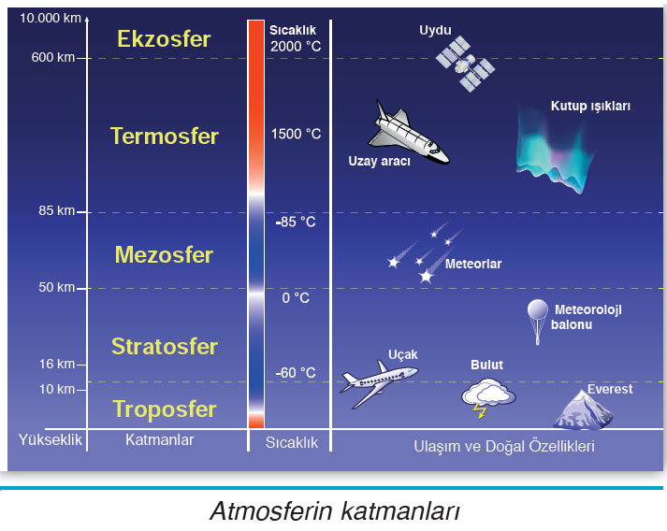
ATMOSFERİN KATMANLARI
Atmosferi oluşturan gazlar sıcaklıklarına, fiziksel ve kimyasal özelliklerine göre çeşitli katmanlara ayrılır.

Troposfer
• Atmosferin en alt tabakasıdır. Kalınlığı ortalama 13 km’dir.
• Ancak Ekvator’da kalınlığı daha fazla, kutuplarda ise daha azdır. Atmosferdeki gazların %75’i bu katmanda bulunur.
• Bu katmanda yerden yükseldikçe sıcaklık her 100 metrede yaklaşık 0,5 °C azalmaktadır.
• Su buharının tamamı bu katmanda bulunur. Buna bağlı olarak iklim olayları bu katmanda görülür.
• Yatay ve dikey yönde hava akımları meydana gelir.
• Troposfer ile stratosfer arasında “tropopoz” adı verilen geçiş katmanı bulunur.

Stratosfer
• Troposferin üstünde yer alan ve 50 km’ye kadar olan katmandır.
• Sıcaklıklar ortalama -50 °C civarındadır.
• Jet rüzgârları adı verilen yatay hava akımları görülür.
• Ozon tabakasının büyük bir kısmı bu katmanda yer alır. Bu tabaka, Güneş’ten gelen zararlı ışınların yeryüzüne ulaşmasını engeller.
• Stratosfer ile mezosfer arasında stratopoz adı verilen geçiş katmanı bulunur.

Mezosfer
• Stratosferin üstünde yer alan ve 80 km’ye kadar olan katmandır.
• Atmosfere giren gök taşları bu katmanda yandığı (yıldız kayması olayı) için yeryüzüne fazla gök taşı ulaşamaz.
• Mezosfer ile termosfer arasından “mezopoz” adı verilen geçiş katmanı bulunur.

Termosfer
• Mezosferden sonra bulunan katmandır.
• En sıcak katmandır. Sıcaklığı yaklaşık 1.000-1.650 °C arasında değişir.
• Kutup ışıkları (aurora) bu katmanda görülür.
• Gazlar burada iyonlara ayrışmış hâlde bulunur. Bu yüzden radyo dalgaları çok iyi iletilir.

Ekzosfer
• Atmosferin en dış katmanıdır.
• Yer çekiminin en az olduğu katmandır.
• Haberleşme uyduları bu katmana yerleştirilir.

Ölçme-Değerlendirme  • Bireysel öğrenme etkinliklerine yönelik Ölçme Değerlendirme  • Grupla öğrenme etkinliklerine yönelik Ölçme Değerlendirme  • Öğrenme güçlüğü olan öğrenciler ve ileri düzeyde öğrenme hızında olan öğrenciler için ek Ölçme-Değerlendirme etkinlikleri | - Atmosferdeki oranı değişken gazlar nelerdir?  - Atmosfer olmasaydı yer küre nasıl etkilenirdi?  - Atmosfer ile iklim olaylarının bağlantısı var mıdır?  - Ozon tabakası niçin önemlidir?  5. İletişim ve haberleşme uyduları atmosferin hangi katmanında bulunur?
Dersin Diğer Derslerle İlişkisi
BÖLÜM IV
Planın Uygulanmasına İlişkin Açıklamalar | Konu ……….. ders saatinde işlenmiş, gerekli değerlendirmeler yapılarak amacına ulaşmıştır.  Aksayan yönler:…………………………………………………………………………………
………………………….. ………………………. Coğrafya Öğretmeni Okul Müdürü

